**Мне не забыть тех страшных дней,**

**Потоком кровь с телеэкрана.**

**Меж пуль, свистящих и огней**

**Мельканье лиц детей Беслана.**

**Мне не забыть плач матерей**

**В объятьях траурного одеянья.**

**Их лица выглядят старей**

**С печалью горя и страданья.**

**Отчет о проведении открытого классного часа**

**«Беслан, мы помним»**

**17 сентября 2019 года**, в МКОУ «Аверьяновская СОШ» был проведен открытый классный час в 6 в классе, посвященный 15-й годовщине трагических событий в г. Беслане на тему «Беслан, мы помним». Данный классный час проводился с целью формирования у учащихся толерантности, сострадания, общероссийской гражданской идентичности, воспитания патриотизма, уважения к Отечеству.

Классный час был проведен классным руководителем 6 «в» класса Исаковой Индирой Жавидиновной. На уроке присутствовал сержант в запасе, участник 4 войн (Авганистана, Чечни, Ботлиха, Северной Осетии) Ибрагимов Саидмагомед Нургудинович. На мероприятии раскрывались такие понятия, как «террористы», «заложники», также говорили о времени и дате произошедших событий, о количестве жертв, об установлении в Северной Осетии памятника «Древо скорби» и каменной стены с именами и фамилиями погибших.

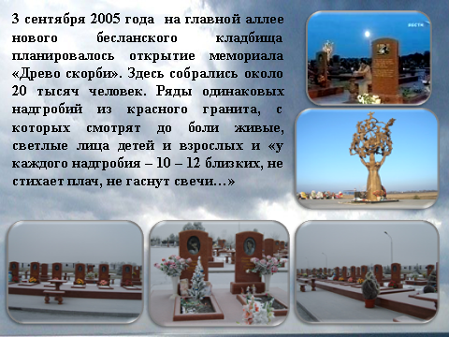

Была показана презентация о трагических событиях, знакомили с историей захвата школы по минутам, с правильными действиями спецназа. Рассказывали о памятниках, посвященных трагическим событиям. Просмотрели видеофильмы и ролики о тех страшных днях.

Далее ребята почтили минутой молчания жертв Бесланской трагедии.

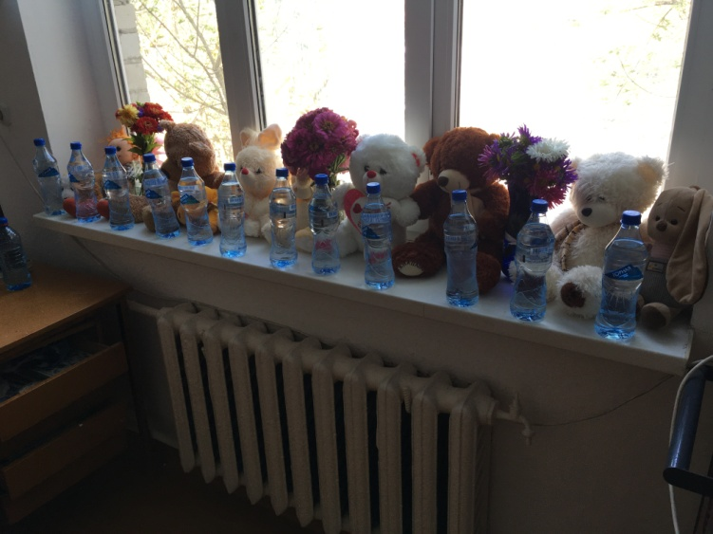

Важно помнить, что с терроризмом следует не столько бороться, сколько предупреждать его возникновение.

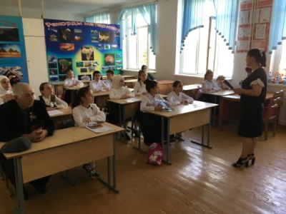 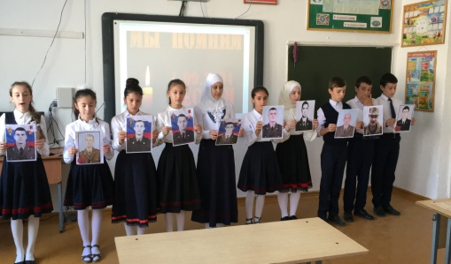 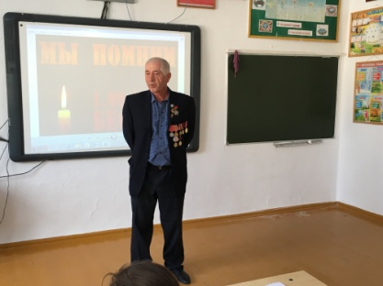

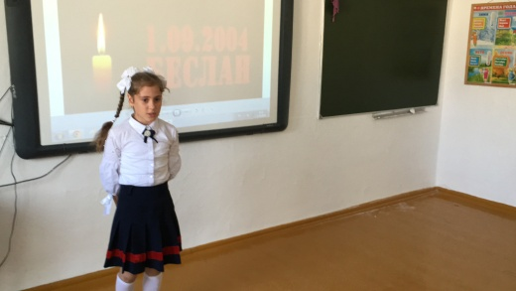 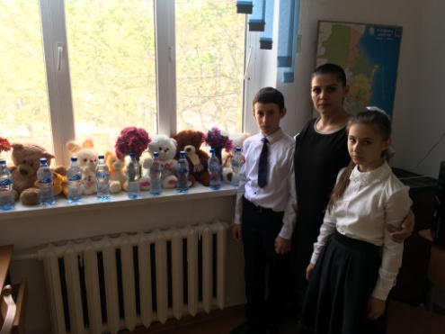

Сегодня весь мир должен объединиться в борьбе с жестокостью и терроризмом. Ведь чужой беды не бывает, горе не имеет национальных и религиозных различий. **Нужно помнить, что в наших собственных силах обезопасить себя и окружающих!**

**Заместитель директора по ВР Магомедова А.Т.**